|  |  |
| --- | --- |
| **Title：** | **ambient light MRD** |

|  |  |  |  |
| --- | --- | --- | --- |
| **Version** | **Date** | **Document Owner** | **Changes** |
| <1.0> | **<2020/09/17>** | 许礼娣 | 初稿 |
| <1.1> | **<2020/09/25>** | 许礼娣 | 1、信号跟随输入文档更新  2、补充逻辑说明 |

目录

1 需求介绍 2

2 需求内容 3

2.1 车型配置及差异 3

2.2 功能描述 3

2.2.1 功能架构 3

2.2.2 功能入口 5

2.2.3 模式一：静态模式 7

2.2.4 模式二：动态模式 8

2.2.5 模式三：自定义模式 9

2.2.6 模式四：音乐律动模式 10

2.2.7 模式五：驾驶模式 11

2.2.8 模式六：休息模式 11

2.2.9 优先级 12

2.2.10 颜色亮度定义 14

3 系统边界 15

# 需求介绍

本文主要描述氛围灯相关的功能，参考文档有福特提供的文档：

1. Specification for functional requirements of ambient light-V6_0924.docx

其中IVI需要关注的章节是：3 Function requirement中的3.1.6~~3.1.12和3.3 ALM Priority definition，以及4 Color and Brightness define

# 需求内容

## 车型配置及差异

|  |  |  |  |  |  |  |  |
| --- | --- | --- | --- | --- | --- | --- | --- |
|  | CD542 | | CX727 | P702 | U554 | U625ICA | CD764 |
| 功能 | Ambient/Trend | Titanium/ST Line | Ford Raptor F-150  Pickup truck | Lincoln Navigator  Large SUV (3 row seat) | Explorer | Lincoln Navigator  Large SUV (3 row seat) | Lincoln Sedan |
| Ambient Lighting - Music Visualizer | N | N | N | N | N | N | Y |
| Ambient Lighting - Breath Control (setting: on/off) | N | N | N | N | N | N | Y |
|  |  |  |  |  |  |  |  |
|  |  |  |  |  |  |  |  |

配置位：无，IVI氛围灯设置界面只有一套，不涉及高低配

## 功能描述

以下章节UE贴图仅供参考，以评审后的UE为准。

### 功能架构

IVI和氛围灯模块通过CAN线相连

氛围灯硬件有10个LED，高配有18个LED，对于IVI来说CAN信号是一样的

### 功能入口

快捷控制—》氛围灯

可以控制氛围灯的开关

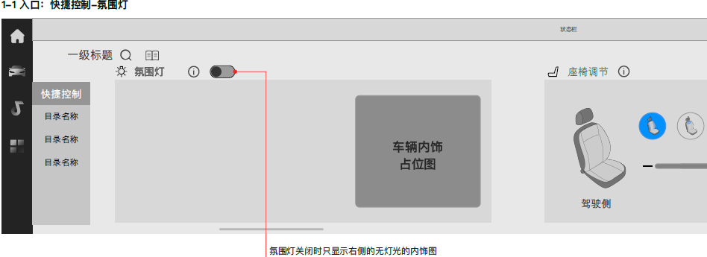

|  |  |  |  |
| --- | --- | --- | --- |
| CAN信号 | 信号描述 | 信号值 | 关闭/打开 |
| AmbL_ALM_Set | 氛围灯开关 | 0x0:invalid 0x1:close 0x2:open | close/open |

1、以下2.2.3~2.2.8六种模式中的白天夜晚状态的信号（Day_Night_Status）IVI不需进行操作，不再单独列出。六种模式切换时，IVI需要自动把切换后的模式的信号值发出去

2、当处于雷达和欢迎欢送模式时（这三种模式不需要IVI操作），氛围灯操作界面，可以进行更改氛围灯设置，但是氛围灯不进行执行，等雷达模式和欢迎欢送模式结束后执行。

3、所有的设置菜单值要存起来，如果设置值存在SOC上，IVI第一发送有效的报文信息需要4到5秒；

4、此功能不需要关联EM

### 模式一：静态模式

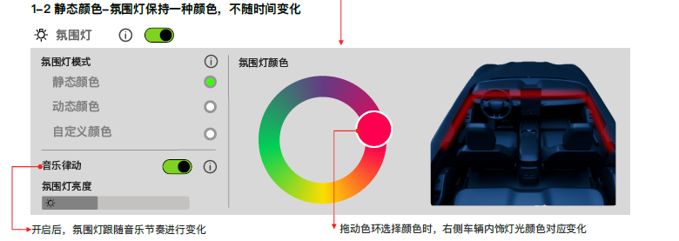

上图色环增加白色---huangruihao

|  |  |  |  |
| --- | --- | --- | --- |
| CAN信号 | 信号描述 | 信号值 | 静态模式设值 |
| AmbL_ALM_Set | 氛围灯开关 | 0x0:invalid 0x1:close 0x2:open | Open |
| AmbL_Color_Mode | 模式 | 0:invalid  1:static  2:dynamic  3:customize  4.music | Static |
| AmbL_DrvMde_D_Rq | 驾驶模式设置 | 0x0: manual 0x1：auto | manual |
| AmbL_Main_Intensity_Set | 主亮度设置 | 0-100(%) | 0-100 |
| AmbL_Static_ColorValue_Set | 静态颜色设置 | 0-255(color num) | 0-127 |

### 模式二：动态模式

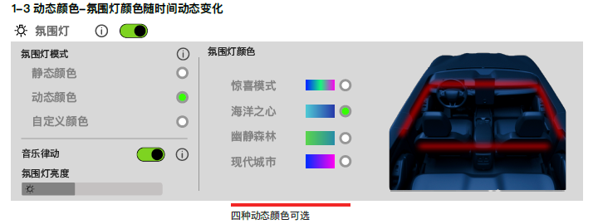

上图需要增加第五种模式：Warm heart---huangruihao

动态模式、静态颜色氛围灯和HMI要确认---huangruihao

|  |  |  |  |
| --- | --- | --- | --- |
| CAN信号 | 信号描述 | 信号值 | 动态模式设值 |
| AmbL_ALM_Set | 氛围灯开关 | 0x0:invalid 0x1:close 0x2:open | Open |
| AmbL_Color_Mode | 模式 | 0:invalid  1:static  2:dynamic  3:customize  4.music | dynamic |
| AmbL_DrvMde_D_Rq | 驾驶模式设置 | 0x0: manual 0x1：auto | manual |
| AmbL_Dynamic_Color | 动态模式的颜色 | 0:invalid 1:surprise me 2:ocean heart 3:deep forest 4:Moden city 5:Warm heart | 1-5 |
| Aux_Static_Intensity_Value | 主亮度设置 | 0-100(%) | 0-100 |

### 模式三：自定义模式

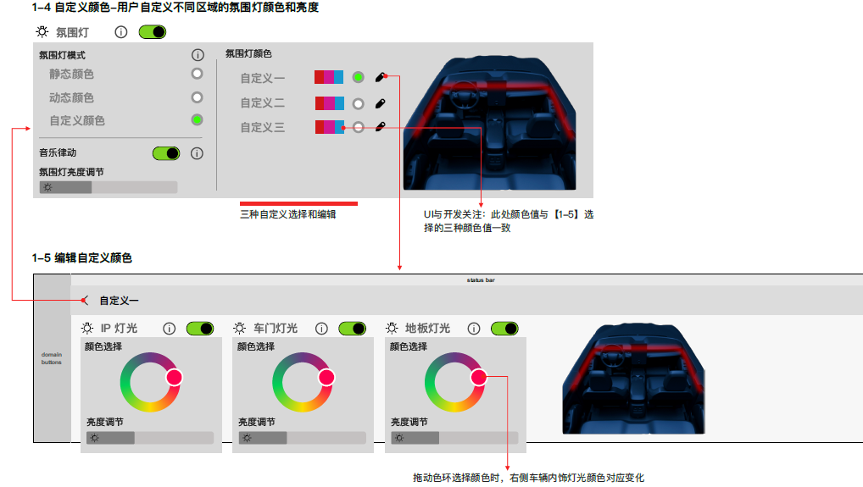

|  |  |  |  |
| --- | --- | --- | --- |
| CAN信号 | 信号描述 | 信号值 | 自定义模式设值 |
| AmbL_ALM_Set | 氛围灯开关 | 0x0:invalid 0x1:close 0x2:open | Open |
| AmbL_Color_Mode | 模式 | 0:invalid  1:static  2:dynamic  3:customize  4.music | Customize |
| AmbL_DrvMde_D_Rq | 驾驶模式设置 | 0x0: manual 0x1：auto | manual |
| AmbL_Door_Color_Value | Door的氛围灯颜色 | 0-255(color num) | 0-127 |
| AmbL_Door_Intensity_Value | Door的氛围灯亮度 | 0-100(%) | 0-100 |
| AmbL_Door_Swtich | Door的氛围灯开关 | 0:close 1:open | 0-1 |
| AmbL_Foot_Color_Value | Foot的氛围灯颜色 | 0-255(color num) | 0-127 |
| AmbL_Foot_Intensity_Value | Foot的氛围灯亮度 | 0-100(%) | 0-100 |
| AmbL_Foot_Swtich | Foot的氛围灯开关 | 0:close 1:open | 0-1 |
| AmbL_IP_Color_Value | IP的氛围灯颜色 | 0-255(color num) | 0-127 |
| AmbL_IP_Intensity_Value | IP的氛围灯亮度 | 0-100(%) | 0-100 |
| AmbL_IP_Swtich | IP的氛围灯开关 | 0:close 1:open | 0-1 |

自定义模式时隐藏主界面上的氛围灯量度调节， 其对应的信号Aux_Static_Intensity_Value发送无效值101；

IVI自己记忆当前选中的自定义的颜色亮度开关，并发送出去

### 模式四：音乐律动模式

|  |  |  |  |
| --- | --- | --- | --- |
| CAN信号 | 信号描述 | 信号值 | 音乐律动设值 |
| AmbL_ALM_Set | 氛围灯开关 | 0x0:invalid 0x1:close 0x2:open | Open |
| AmbL_Color_Mode | 模式 | 0:invalid 1:static 2:dynamic 3:customize 4.music | music |
| AmbL_DrvMde_D_Rq | 驾驶模式设置 | 0x0: manual 0x1：auto | manual |
| Aux_Static_Intensity_Value | 主亮度设置 | 0-100(%) | 0-100 |
| AmbL_Music_Frq_Level | 音乐频率 | 0:0-63hz 1:64-127hz 2:128-255hz 3:256-511hz 4:512-1023hz 5:1023-2047hz 6:2048-4095hz 7:4096-8191hz 8:8192-16383hz | Music rate Level |
| AmbL_Music_Range_Level | 音乐范围 | 0:0-15 1:16-31 2:32-47 3:48-63 4:64-79 5:80-95 6:96-111 7:112-127 | Music range Level |

1、除了收音之外的音源都需要支持音乐律动

2、开启音乐律动后，需要提取音乐的频率和响度发给氛围灯模块

3、设置音乐律动模式后，如果音乐还没有开始播放，发送信号AmbL_Music_Frq_Level=0x04、AmbL_Music_Range_Level=0x01，氛围灯显示第二种颜色，橙色和50%亮度----xulidi：两个信号已经确认，但是是否对应橙色和50%亮度？

4、如果音乐停止时，按照最近一次颜色和亮度显示，音乐恢复后，重新进行音乐律动

### 模式五：驾驶模式

|  |  |  |  |
| --- | --- | --- | --- |
| CAN信号 | 信号描述 | 信号值 | 驾驶模式设值 |
| AmbL_ALM_Set | 氛围灯开关 | 0x0:invalid 0x1:close 0x2:open | Open |
| AmbL_DrvMde_D_Rq | 驾驶模式设置 | 0x0: manual 0x1：auto | auto |

三种驾驶模式（1:normal-Orange、2:eco-Soft Blue、3:sport-red）的信号由BCM发出，IVI不需要进行操作

驾驶模式中切换到氛围灯界面，此时氛围灯设置界面如何显示   - TBD

### 模式六：休息模式

|  |  |  |  |
| --- | --- | --- | --- |
| CAN信号 | 信号描述 | 信号值 | 休息模式设值 |
| AmbL_ALM_Set | 氛围灯开关 | 0x0:invalid 0x1:close 0x2:open | Open |
| AmbL_Color_Mode | 模式 | 0:invalid 1:static 2:dynamic 3:customize 4.music | dynamic |
| AmbL_DrvMde_D_Rq | 驾驶模式设置 | 0x0: manual 0x1：auto | manual |
| Aux_Static_Intensity_Value | 主亮度设置 | 0-100(%) | 0-100 |
| AmbL_Dynamic_Color | 动态模式的颜色 | 0:invalid 1:surprise me 2:ocean heart 3:deep forest 4:Moden city 5:Warm heart | 2,3,5 |



1、切换休息模式的时候需要IVI自动进入动态模式（如设置了休息模式的森林模式，动态模式发送AmbL_Dynamic_Color = 0x03 deep forest）。

2、休息模式中间如果用户修改了氛围灯配置，不会影响休息模式的设置，因为休息模式是一个主控制，氛围灯是一个子集，休息模式依然保持原先的模式（如森林模式）

3、退出休息模式的时候IVI恢复原先的配置。但是休息模式中间如果用户修改了氛围灯配置则氛围灯按照实际的配置执行，IVI在休息模式退出时不再恢复原先的配置。

### 优先级

|  |  |  |  |  |  |
| --- | --- | --- | --- | --- | --- |
| **Mode Rank 1** | **Mode Rank 2** | **Mode Rank 3** | | **Priority** | |
| vehicle  condition mode | radar alarm | - | | 1 | |
| welcome | entry | | 2 | |
| exit | |
| farewell | entry | |
| exit | |
| driver mode | normal | - | | 3 | |
| sport | - | |
| eco | - | |
| normal mode/rest mode(**\***) | static | - | | 4 | |
| dynamic | surprise me | |
| ocean heart(**\***) | |
| deep forest(**\***) | |
| Moden city | |
| warm heart(**\***) | |
| customize | - | |
| music |  | |

4，其中vehicle condition mode里面的radar alarm、welcome、farewell，IVI不需要关心

当高优先级模式运行时，如果低优先级模式的配置发生变化，IVI应自动改变信号。例如：AmbL_DrvMde_D_Rq =auto，驾驶员将AmbL_Color_Mode信号从static更改为customize，并且IVI自动将AmbL_DrvMde_D_Rq更改为手动，然后氛围灯进入normal-customize模式。



|  |  |  |  |
| --- | --- | --- | --- |
| **From** | **Change To** | **Effect** | **IVI Special Action** |
| welcome | welcome | - |  |
| farewell | 1.Keep effect |  |
| radar alarm | 1.Interrupt welcome mode(without fade off) 2.Begin radar alarm mode |  |
| normal mode | 1.Stop welcome mode(fade off 4s) 2.Begin normal mode(fade on 1s) | 可以操作氛围灯设置界面 |
| driver mode | 1.Stop welcome mode(fade off 4s) 2.Begin driver mode(fade on 1s) |  |
| farewell | welcome | - |  |
| farewell | - |  |
| radar alarm | 1.Interrupt farewell mode(without fade off) 2.Begin radar alarm mode |  |
| normal mode | - |  |
| driver mode | - |  |
| normal mode | welcome | - |  |
| farewell | 1.Keep effect |  |
| radar alarm | 1.Interrupt normal mode(without fade off) 2.Begin radar alarm mode |  |
| normal mode | - |  |
| driver mode | 1.Stop normal mode(fade off 1s) 2.Begin driver mode (fade on 1s) |  |
| driver mode | welcome | - |  |
| farewell | 1.Keep effect |  |
| radar alarm | 1.Interrupt driver mode(without fade off) 2.Begin radar alarm mode |  |
| normal mode | 1.Stop driver mode(fade off 1s) 2.Begin normal mode (fade on 1s) | 1. IVI set Aux_AmbLghtDrvMde_D_Rq=manual |
| driver mode | - |  |
| radar alarm | welcome | 1.Stop radar alarm mode 2.Begin welcome mode(Fade on 3s) |  |
| farewell | 1.Stop radar alarm mode 2.Begin farewell mode(Fade on 1s) |  |
| radar alarm | - |  |
| normal mode | 1.Stop radar alarm mode 2.Begin normal mode(Fade on 1s) |  |
| driver mode | 1.Stop radar alarm mode 2.Begin driver mode(Fade on 1s) |  |



### 颜色亮度定义

Documnet：RGB_128color.xls



# 



































# 